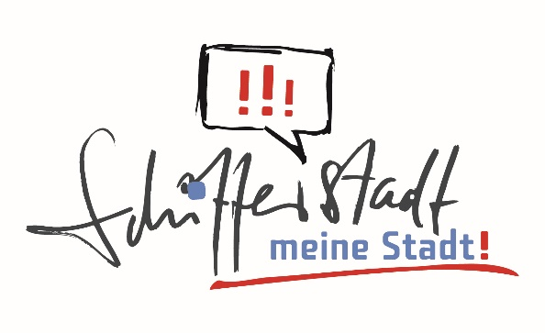

Einverständniserklärung zur Teilnahme am kostenlosen Training für Minderjährige im Jugendtreff

Daten des Jugendlichen:
Name: ____________________________________________________________ Geburtsdatum: ______________________________________________
Anschrift: ___________________________________________________________________

Daten des Erziehungsberechtigten:
Name: ____________________________________________________________
Anschrift: ______________________________________________
Telefon: __________________________________________

Hiermit erkläre ich mich damit einverstanden, dass unser Sohn/unsere Tochter den Fitnessbereich des Jugendtreffs, unter Aufsicht nutzen darf.
Mit meiner Unterschrift erkenne ich und unser Sohn/unsere Tochter die Hausordnung an.
Falsch ausgeführtes Krafttraining kann zu Verletzungen führen. Wir weisen darauf hin, dass eine fachliche Einweisung durch einen ausgebildeten Trainer empfohlen wird.
Ich verzichte hiermit ausdrücklich auf sämtliche Ansprüche – gleich welcher Art – aus Schadensfällen, Verletzungen oder Folgeschädigungen, eintreten könnten.
Auch für Sachschäden wird eine Haftung vonseiten des Jugendtreffs, der Stadtverwaltung oder seinem Vertreter / seiner Vertreterin ausgeschlossen.
Ich versichere, sportgesund zu sein. Ich habe mich bei einem Arzt meines Gesundheitszustandes versichert. Habe ich darauf verzichtet, so tue ich dies auf eigene Verantwortung.
Für gesundheitliche Risiken, auch solche, die mir selbst aktuell nicht bekannt sind, übernimmt der Personal-Trainer oder sein Vertreter / seine Vertreterin im Falle eines Unfalls oder Schadens keine Haftung.
Jede Erkrankung und auch plötzliche Befindlichkeitsänderungen wie Übelkeit, Schwindel, Schmerz, Herzrasen oder Ähnlichem werde ich sofort der Aufsicht oder seinem Vertreter / seiner Vertreterin mitteilen und gegebenenfalls das Training abbrechen.
Ich bin gegen Unfälle und Verletzungen, die im Rahmen des Trainings auftreten können, versichert. Gleiches gilt für den direkten Weg von und zum Trainingsort. Ist dies nicht der Fall, geschieht dies auf meine Verantwortung.
Ich habe mich über den Inhalt dieser Haftungsausschlusserklärung vollständig informiert, indem ich diese gelesen habe, bevor ich meine Unterschrift leiste.
Im Schadensfall hafte ich allein, der Erziehungsberechtigte/ gesetzliche Vertreter, und bestätige dies nachfolgend mit meiner Unterschrift.
Vorname und Name gesetzliche Vertreterin/ gesetzlicher Vertreter →
KOPIE ID/ PASS DES GESETZLICHEN VERTRETERS IST BEIZULEGEN!
Datum/Unterschrift

Datum Unterschrift gesetzliche Vertreterin/ gesetzlicher Vertreter

Rahmenbedingungen:
Das Training im Jugendtreff findet zu festgelegten Zeiten statt:
Di: 16 – 18 Uhr
Mi: 17 – 19 Uhr
Do: 18 – 20 Uhr
Fr: 16 – 18 Uhr
Zu den genannten Zeiten, können maximal vier Jugendliche (ab 16 Jahren) plus eine Aufsichtsperson im Fitnessraum trainieren.
Das Aufsichtspersonal ist lediglich zur Kontrolle der Rahmenbedingungen zuständig.
Der Zutritt ist nur mit sauberen Schuhen gestattet.
Zum Training ist ein großes Handtuch mitzubringen und bei Bedarf unterzulegen.
Nach Benutzung der Trainingsgeräte, sind die Oberflächen zu reinigen.
Reinigungsflaschen und Papiertücher werden bereitgestellt.
- Der Fitnessraum wird regelmäßig im 30 Minutentakt für 5 Minuten gelüftet
- Nach Benutzung, werden die Gewichte und Trainingsutensilien aufgeräumt.
- Das Mitbringen von Getränken ist erlaubt.
- Im Trainingsraum ist das verzehren von Speisen nicht gestattet.

